Laporan Tugas Minggu 9

Pemrograman Berorientasi Objek (PBO)
Percobaan 1
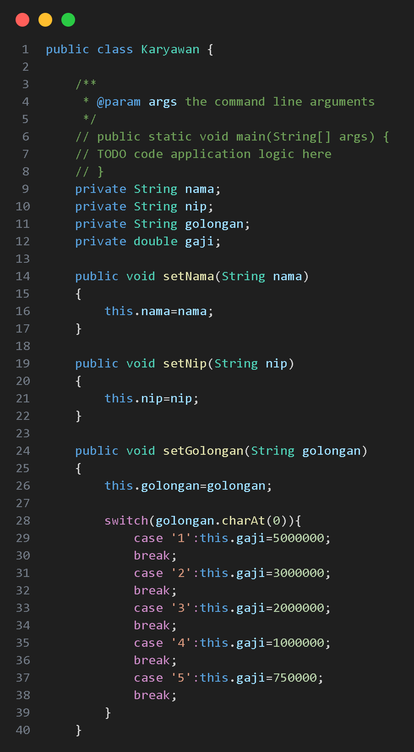
Class Karyawan

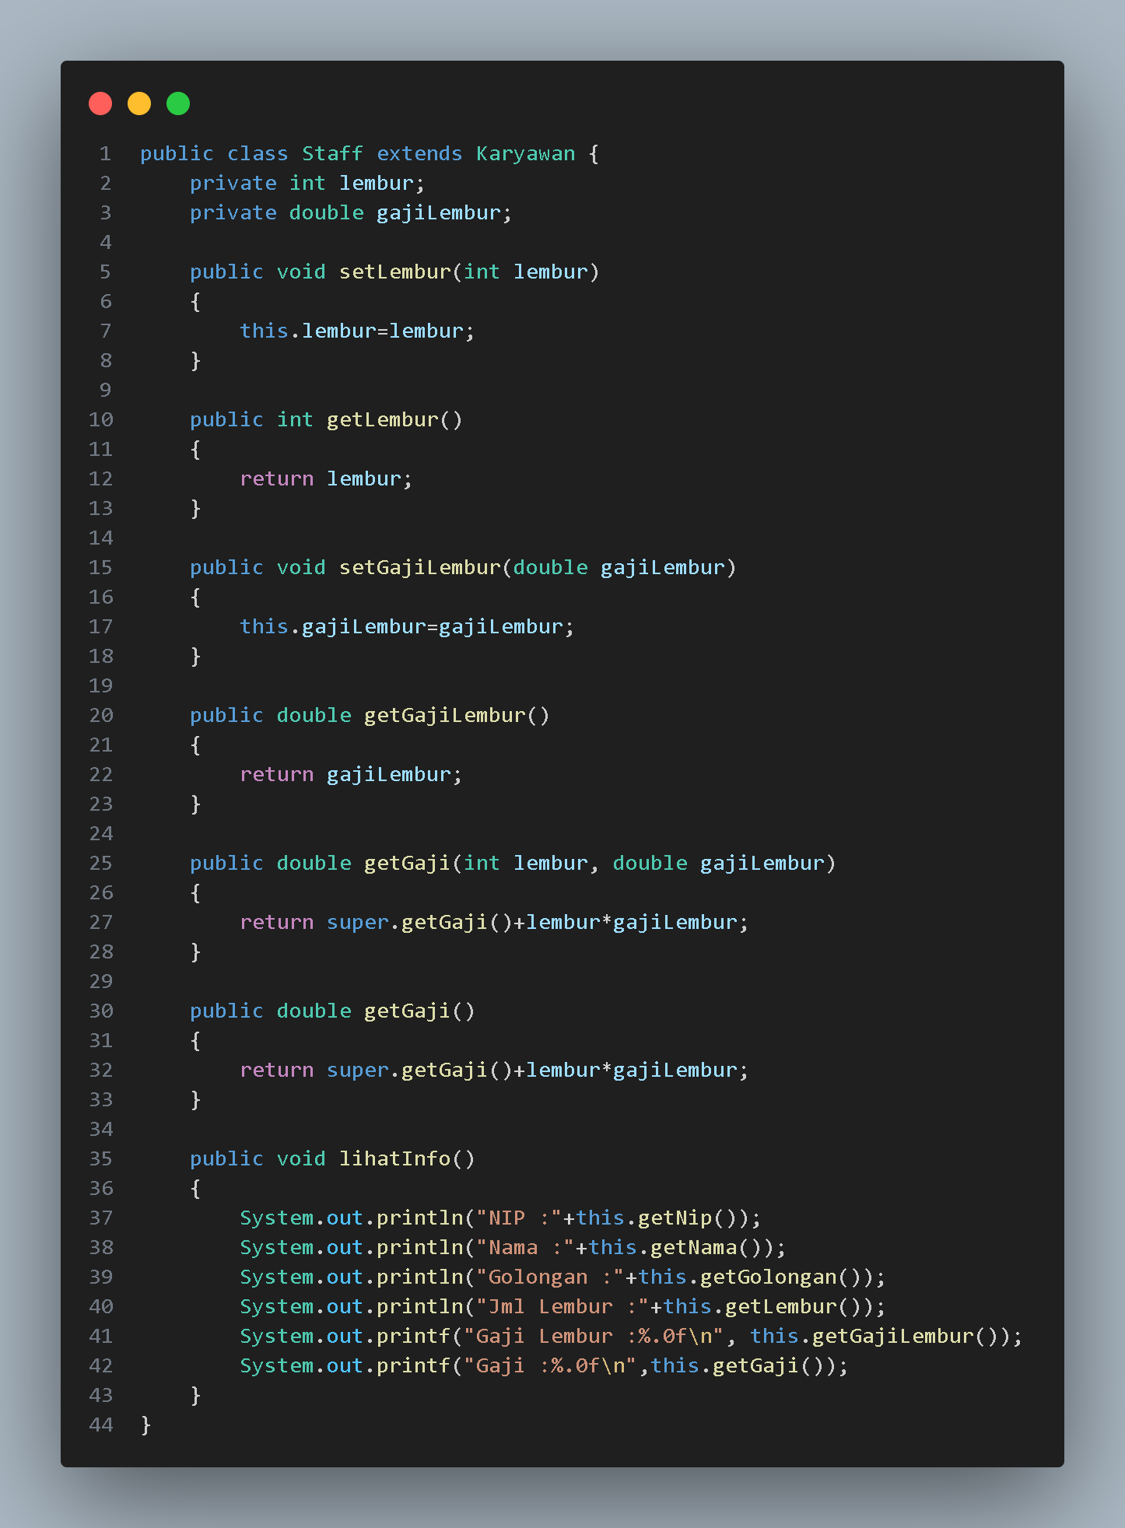
Class Staff

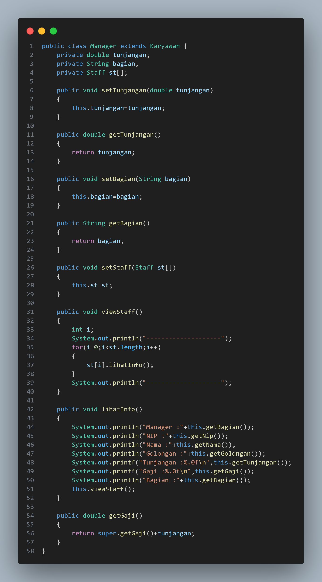
Class Manager

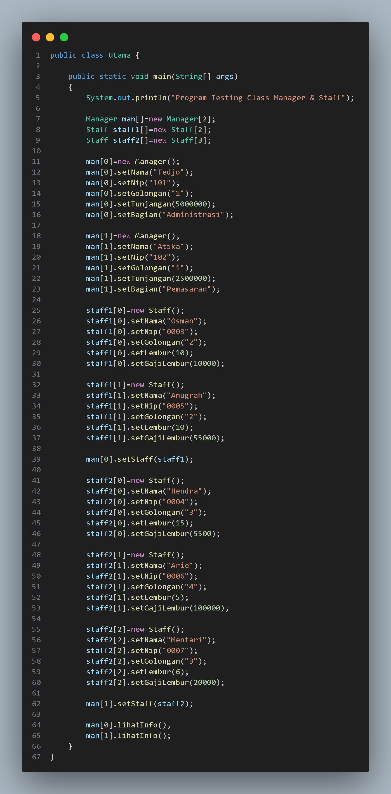
Class Utama

Output
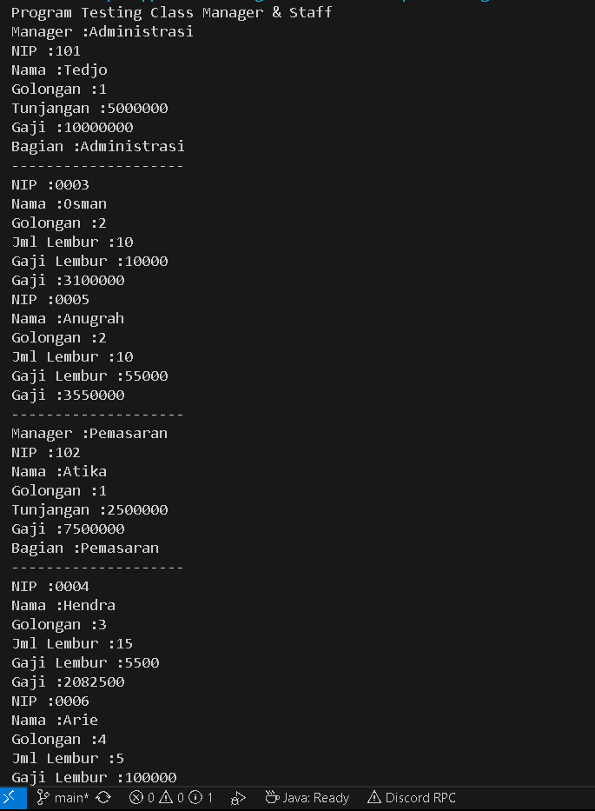

Latihan
Class ikan Output
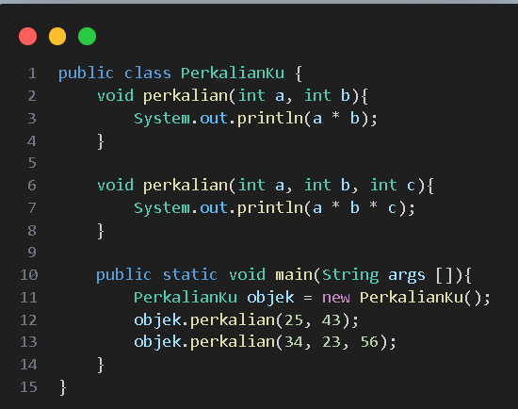
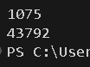

4.1 Dari source coding diatas dimanakah overloading?
= Overloading terjadi pada dua method yang bernama perkalian.
- void perkalian(int a, int b): Method yang menerima dua parameter (int).
- void perkalian(int a, int b, int c): Method yang menerima tiga parameter (int).
4.2 Jika terdapat overloading ada berapa parameter yang berbeda?
= Terdapat 2 (dua) jenis daftar parameter yang berbeda, yaitu:
- Daftar parameter dengan 2 parameter (int, int).
- Daftar parameter dengan 3 parameter (int, int, int).

Class Perkalianku Output
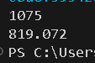
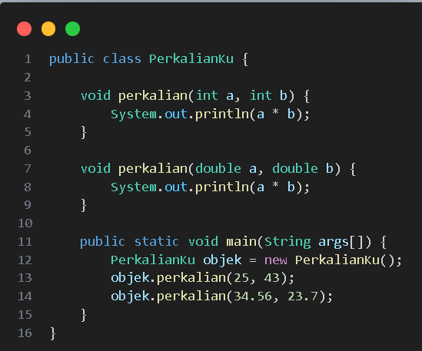

4.3 Dari source coding diatas dimanakah overloading?
- void perkalian(int a, int b): Method yang menerima dua parameter bertipe integer (int).
- void perkalian(double a, double b): Method yang menerima dua parameter bertipe floating-point (double).

4.4 Jika terdapat overloading ada berapa tipe parameter yang berbeda?
= Terdapat 2 jenis daftar tipe parameter yang berbeda:
- Daftar tipe parameter (int, int).
- Daftar tipe parameter (double, double).

Class Ikan, Piranha,, Fish
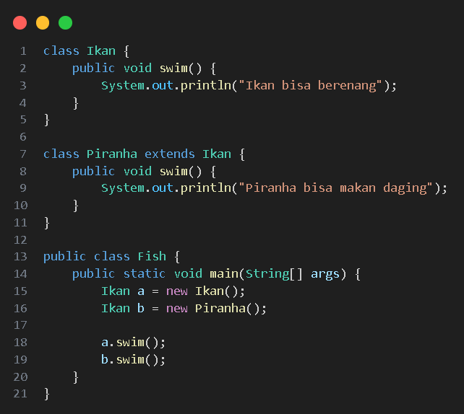
Output
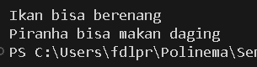

4.5 Dari source coding diatas dimanakah overriding?
= Overriding terjadi pada method swim() di dalam kelas Piranha.
- Kelas induk (Ikan) memiliki method: public void swim().
- Kelas anak (Piranha) mendefinisikan ulang method yang sama persis: public void swim().

4.6 Jabarkanlah apabila source coding diatas jika terdapat overriding?
= Terdapat Method Overriding pada public void swim() karena:
- Hubungan Pewarisan: Kelas Piranha adalah subclass dari kelas Ikan (Piranha extends Ikan).
- Definisi Ulang: Kelas Piranha mendefinisikan ulang (override) method swim() yang diwarisi dari Ikan.
  - Method swim() di Ikan mencetak: "Ikan bisa berenang".
  - Method swim() di Piranha mencetak: "Piranha bisa makan daging".
Bagaimana Overriding Bekerja (Dilihat dari main):
Ketika program dijalankan:
- a.swim(): Variabel a bertipe Ikan dan mengacu pada objek Ikan. Maka, method swim() dari kelas Ikan dipanggil, menghasilkan output: Ikan bisa berenang.
- b.swim(): Variabel b bertipe Ikan, tetapi mengacu pada objek Piranha. Karena method swim() telah di-override di Piranha, maka method swim() dari kelas Piranha yang akan dipanggil, menghasilkan output: Piranha bisa makan daging.

